Campionatul Naţional de Turism Sportiv - Ştafeta Munţilor
19-21 iulie 2019 - Munţii Iezer-Papusa

- Pe vaile alpine putem intalni:
  - Degetarut
  - Degetica
  - Degetar
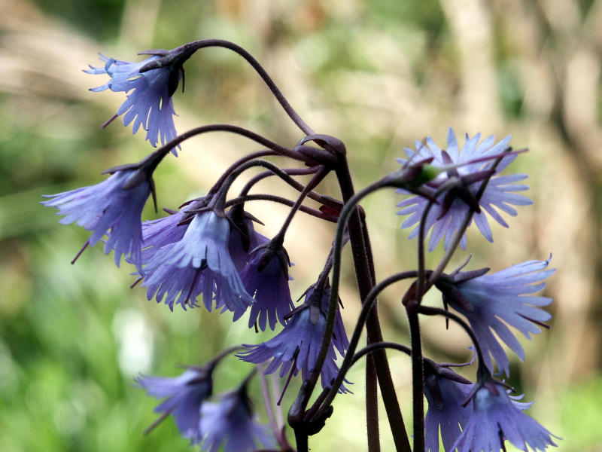

- Cum se numeste curmatura care desparte Iezerul mare de Papusa
  - Curmatura oticului
  - Spintecatura papusii
  - Saua Gradisteanu

- Altitudinea atinsa la Crucea Ateneului
  - 2279 m
  - 2297 m
  - 2179 m

- Puncte de acces in masivul Iezer Papusa sunt:
  - Leresti, Rucar, Domnesti, Bughea de Sus
  - Bughea de Sus, Leresti, Albesti, Zarnesti
  - Rucar, Domnesti, Albesti, Berevoiesti

- Cel mai inalt varf din masivul Iezer -Papusa este
  - Varful Iezerul Mare
  - Varful Papusa
  - Varful Rosu

- Varfuri din Iezer Papusa:
  - Vf Vacarea, Vf Catunu, Vf Fracea,
  - Vf Batrana, Vf. Gutanu, Vf Iezerul Mare
  - Vf Rosu, Vf Papusa, Vf Turnu

- Calcarul alb-galbui din rezervatia Cariera Mare din Albesti mai poarta denumirea de:
  - Calcar de Albesti
  - Calcar numulitic de Albesti
  - Calcar numit de Albesti
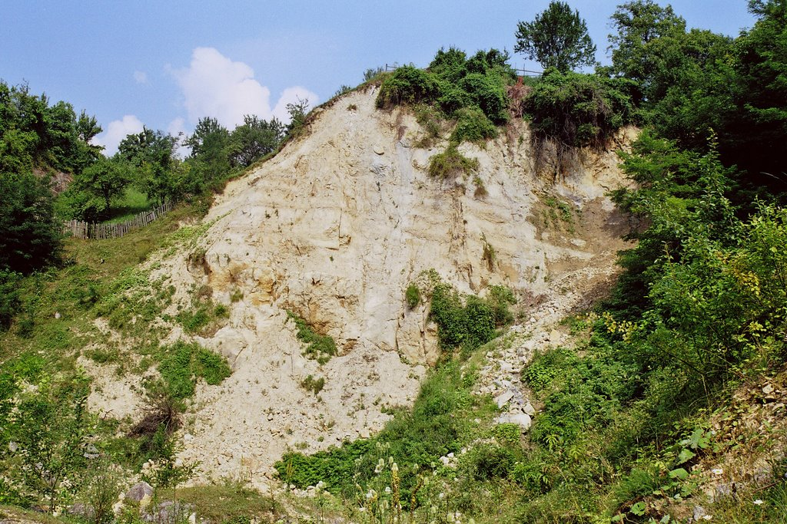

- Lacurile naturale din masiv sunt putine la numar, cu exceptia lacului glaciar Iezer, situat la :
  - 2130 m alt
  - 1230 m alt
  - 2230m alt

- Reteaua de ape curgatoare este tributara raului Doamnei, prin afluentii sai, colectori de
izvoare sau paraie de munte, ca:
  - raul Targului, Bratia, Argesel si raului Dambovitei
  - raul Arges, Dambovitei, Rausorul, Bratia
  - raul Targului, Dambovitei, Arges, Batrana

- Pe teritoriul muntilor Iezer este semnalat un singur obiectiv declarat monument al naturii, de tip geologic si paleontologic:
  - Caldarea glaciara si Lacul glaciar Iezer
  - Rezervatia Albestii de Muscel
  - Rezervatia naturala Iezer-Papusa

- Cabana aflata la altitudinea de 1175 m, se numeste
  - Cabana Iezer
  - Cabana Rausor
  - Cabana Cuca

- In imagine vedem
  - Lacul si refugiul Iezer
  - Lacul si refugiul Batrana
  - Lacul si refugiul Papusa
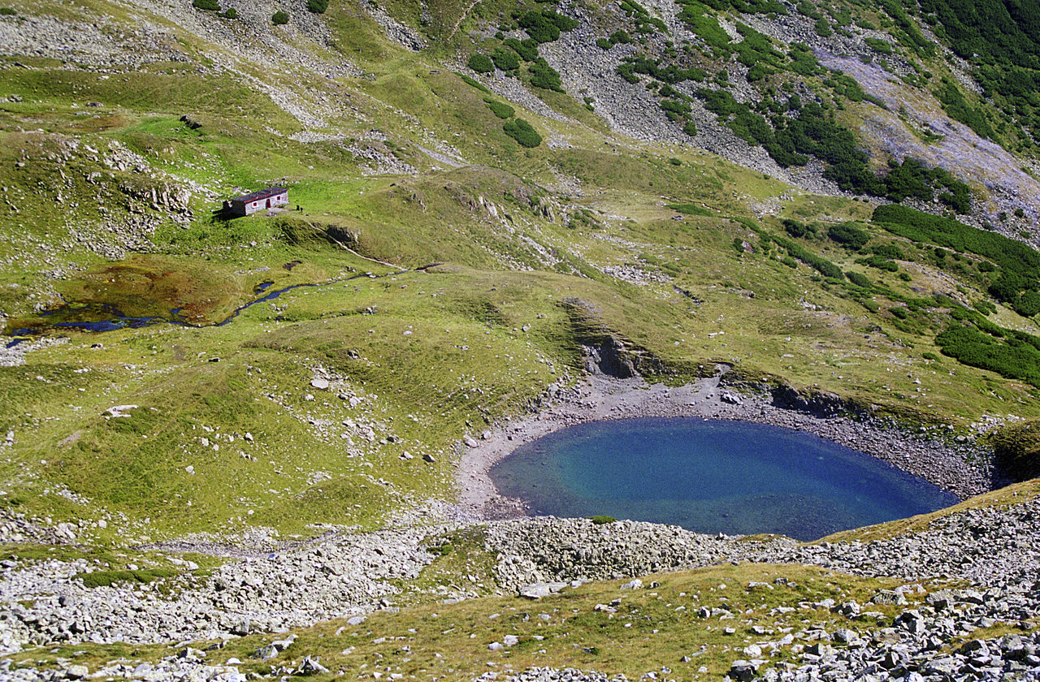
- Barajul Râușor se află situat pe Râul Târgului, la o distanță de 7,5 km de satul Lerești și 14 km de orașul Câmpulung Muscel si…
  - este construit în 1984-1987 si are înălțimea de 118 m, lungimea de 387 m
  - este construit în 1985-1987 si are înălțimea de 118 m, lungimea de 386 m
  - este construit in 1986-1987 si are intyaltimea de 118 m si lungime de 368 m

- Ce floarea reprezinta imaginea de mai jos:
  - Omagul
  - Floarea pastelui
  - Ghintura
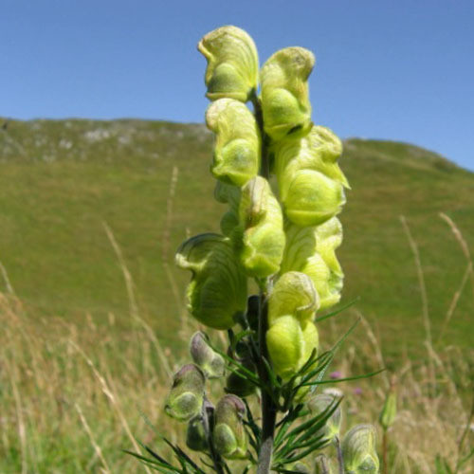

- In afara de lacul Iezer, pe partea cealalta a masivului se mai gasesc 2 lacuri glaciare care se numesc:
  - lacurile Iezerului
  - lacurile Papusii
  - lacurile Boarcas

- Limitele estice si vestice ale Muntilor Iezer-Papusa sunt:
  - Raurile Raul Doamnei si Dambovita
  - Raurile Arges si Dambovita
  - Raurile Dambovita si Raul Doamnei

- In imagine se afla…., una dintre pasarile intalnite cel mai frecvent in limitele masivului:
  - Mierla de piatra
  - Cocosul de munte
  - Codobatura
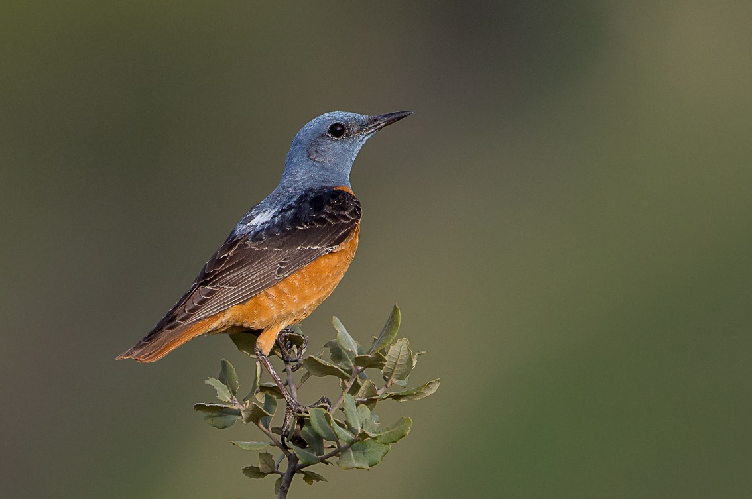

- Cum se numeste cabana din imagine?
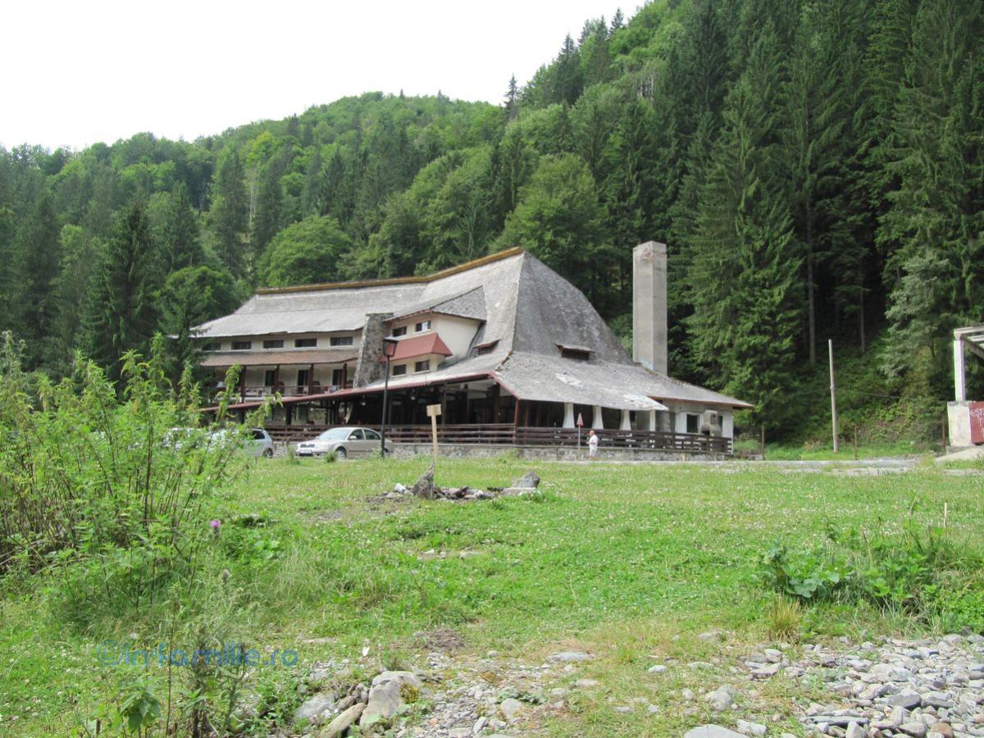
  - Cabana Iezer
  - Cabana Papusa
  - Cabana Voina

- Care dintre urmatoarele obiective se gaseste in masivul Iezer-Papusa:
a)  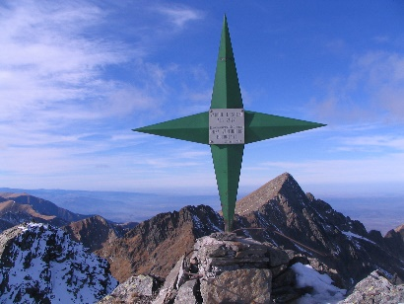 | b)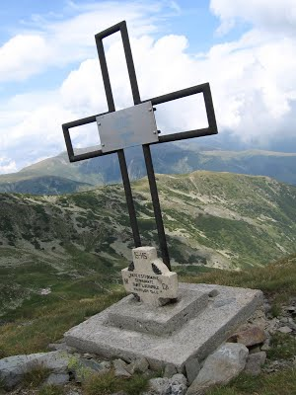 | c) 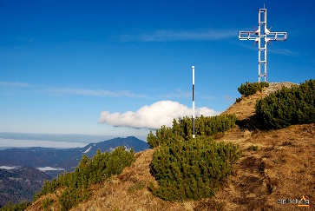

- Varful Iezerul Mare se afla la altitudinea de :
  - 2462 m
  - 2469 m
  - 2426 m

- Cand auzi de Trofeul Muntilor te gandesti la :
  - Cel mai lung traseu
  - Cea mai afurisita urcare
  - Cel mai scurt traseu

- In imagine este un bulevard din Campulung care multa vreme s-a numit:
  - Bulevardul Gloriei
  - Bulevardul Bucuresti
  - Bulevardul Pardon
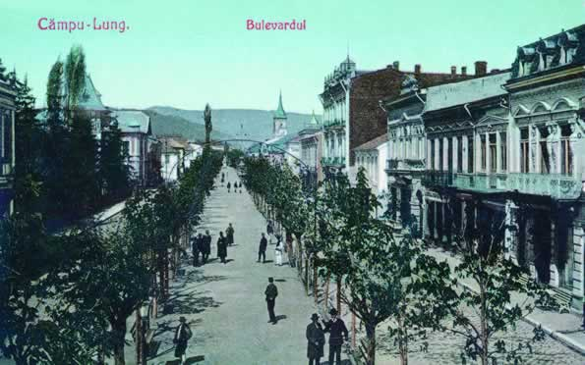

- Refugiul din imagine, cel mai vechi din tara si aflat la 2165 m, se numeste:
  - Refugiul Batrana
  - Refugiul Papusa
  - Refugiul Iezer
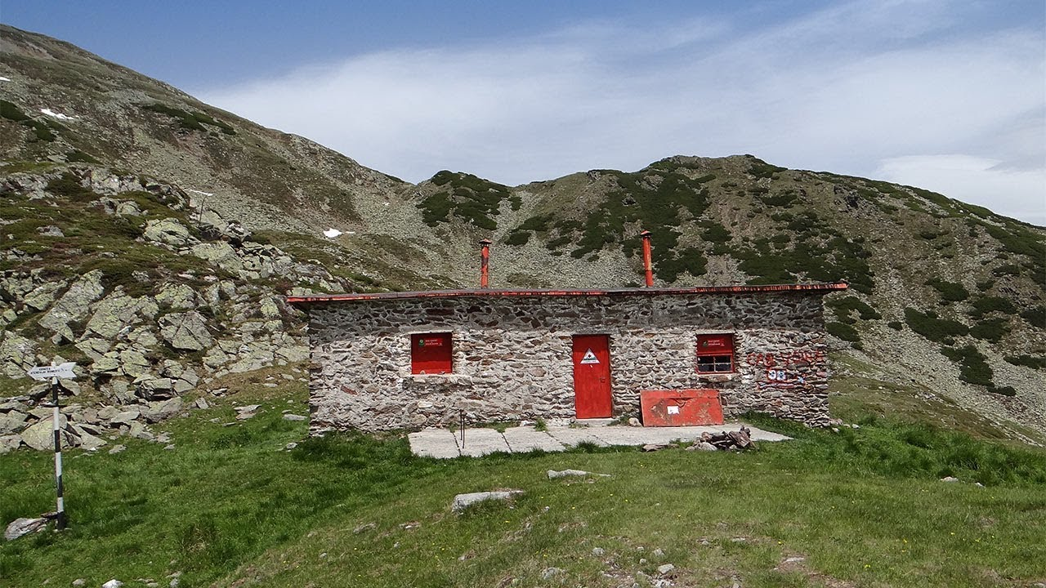

- In imagine se afla varfurile
  - Iezerul Mare si Rosu
  - Iezerul Mare si Papusa
  - Papusa si Rosu
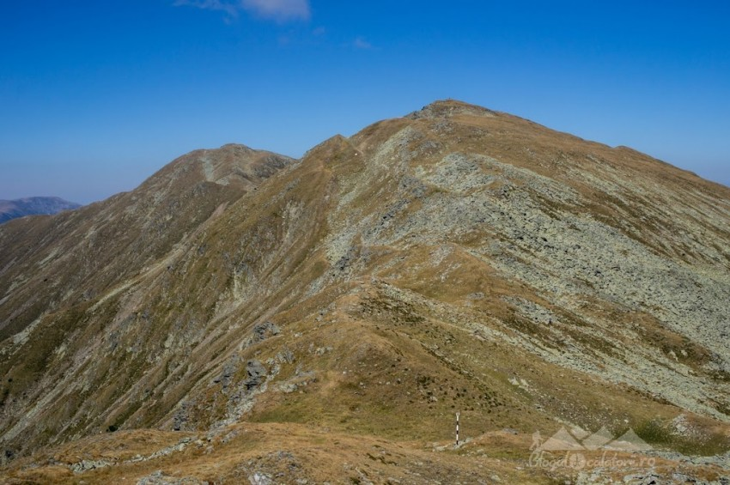

- Una dintre florile intalnite in Muntii Iezer-Papusa, folosita si in tratamente homeopatice, este:
  - Galbeneaua
  - Piciorul cocosului
  - Bulbul galben
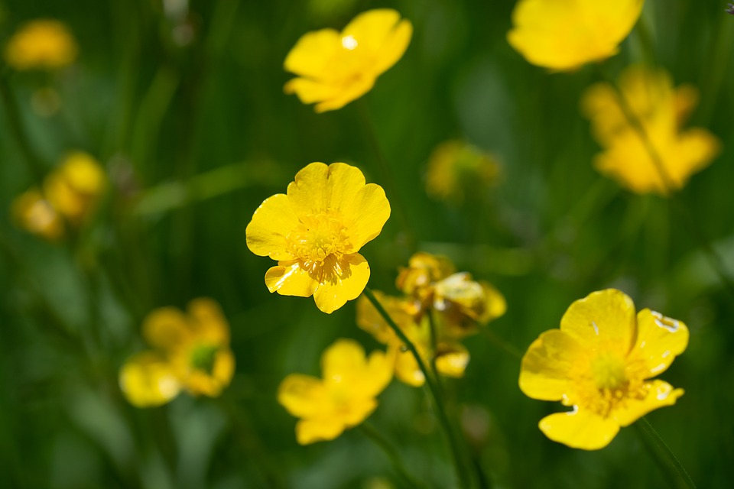

- Pe drumul catre Cabana Voina intalnim:
  - Lacul si barajul Vidraru
  - Lacul si barajul Rausor
  - Lacul si barajul Bolboci
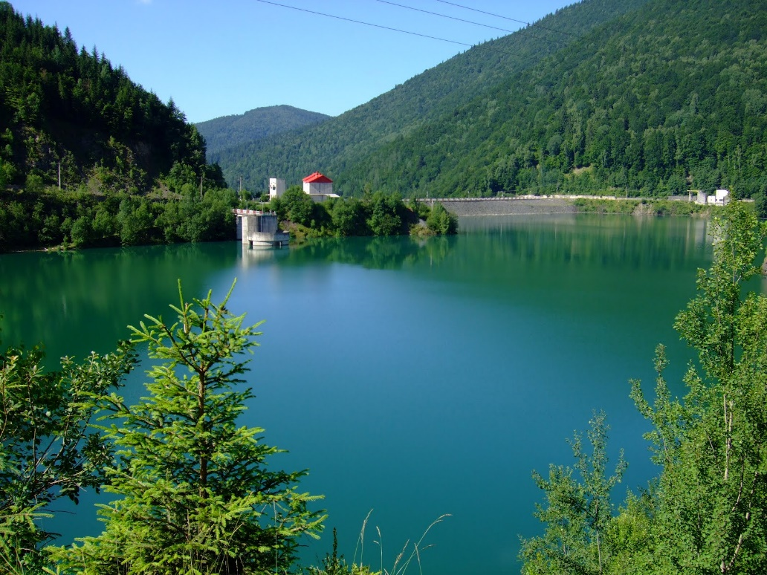

- La venirea noptii, putem intalni
  - Fluturele musca
  - Fluturele cap de mort
  - Fluturele galben
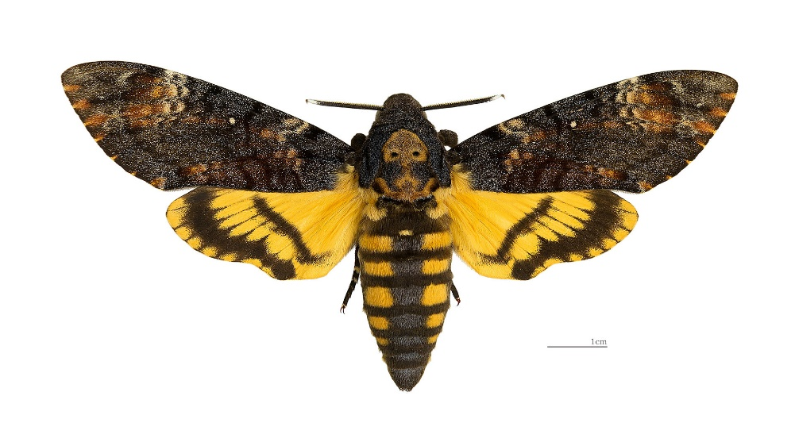

- Un peste intalnit in masiv este
  - Mreana
  - Zglavoaca
  - Somnul
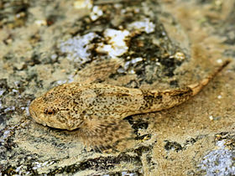

- Una dintre cabanele din masivul Iezer Papusa, dezafectata insa in prezent, este:
  - Cabana Cuca
  - Cabana Papusa
  - Cabana Batrana
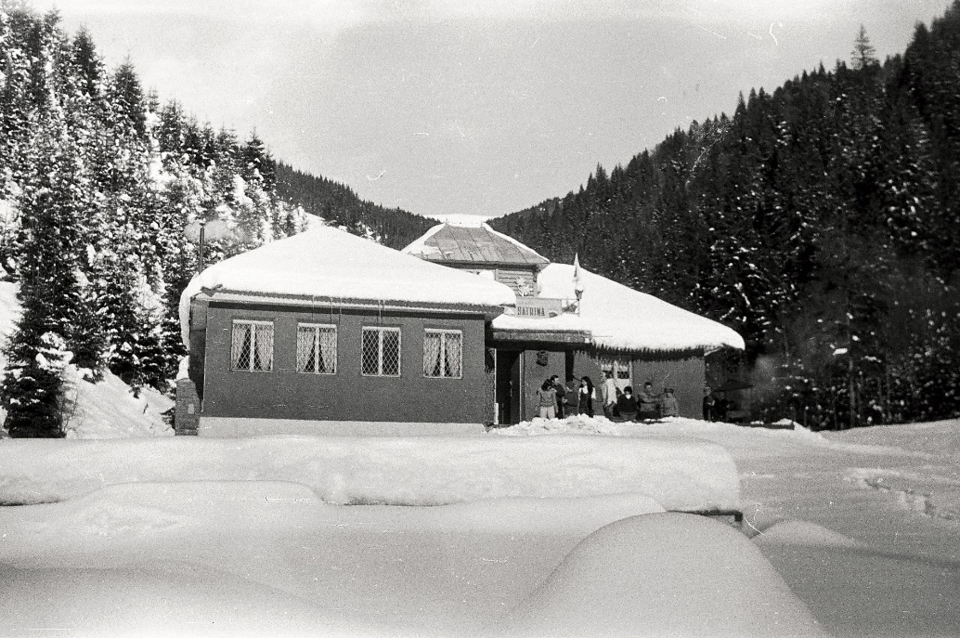

- Formandu-se din doua brate – Cuca si Batrana – acest rau curge prin fata Cabanei Voina:
  - Raul Targului
  - Raul Doamnei
  - Raul Iezer

